**新 书 推 荐**

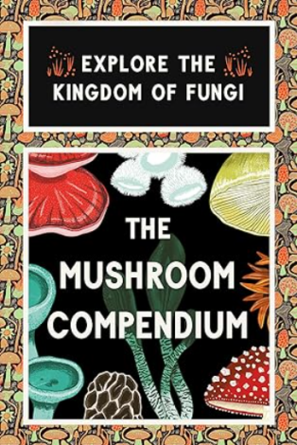**中文书名：****《蘑菇百科全书：探索真菌王国》**

**英文书名：*The Mushroom Compendium: Explore the Kingdom of Fungi***

**作 者：Royal Botanic Gardens Kew (Author), Alice Pattullo (Illustrator)**

**出 版 社：Laurence King Publishing**

**代理公司：ANA/Jessica Wu**

**页 数：50张卡片**

**出版时间：2024年9月**

**代理地区：中国大陆、台湾**

**审读资料：大纲**

**类 型：科普**

**内容简介：**

真菌是健康生态系统的基石，它们对地球的生长与繁荣至关重要，然而许多人连一朵牛肝菌与波多贝洛菇，或者栗子菇与香菇的区别都不清楚——这只是食用菌的一部分。

通过这50张参考卡片和附带海报，探索蘑菇的世界，超越厨房里常见的品种，发现它们在全球生态系统中扮演的多样角色。

不同品种的蘑菇以及它们生长的栖息地遍布全球，真菌的意义不容忽视。从在食品生产中提供基本酶类，到现代药物的制造，再到传统疗法和致幻蘑菇的文化用途，蘑菇是自然界的重要组成部分，但许多人对此知之甚少。

这套卡片庆祝蘑菇的美丽、复杂性和重要性，带领你走进这一迷人的真菌王国。

**作者简介：**

**基尤皇家植物园（Royal Botanic Gardens Kew）**基尤真菌馆收藏了世界上最全面的真菌标本，拥有超过125万件真菌标本，至少60,000个物种，约占目前已知真菌的60%。李·戴维斯（Lee Davies）、伊莎贝拉·迈尔斯-邦奇（Isabella Miles-Bunch）、罗塞娜·伍兹（Roseina Woods）和艾米·朱诺嫩（Amy Junnonen）是基尤真菌馆团队的成员。

**爱丽丝·帕图洛（Alice Pattullo）**是一位位于东伦敦的插画师，她为各种客户创作委托插图，并经常在作品中探索英国传统、谚语、童谣、民间传说和迷信。

**内文展示：**

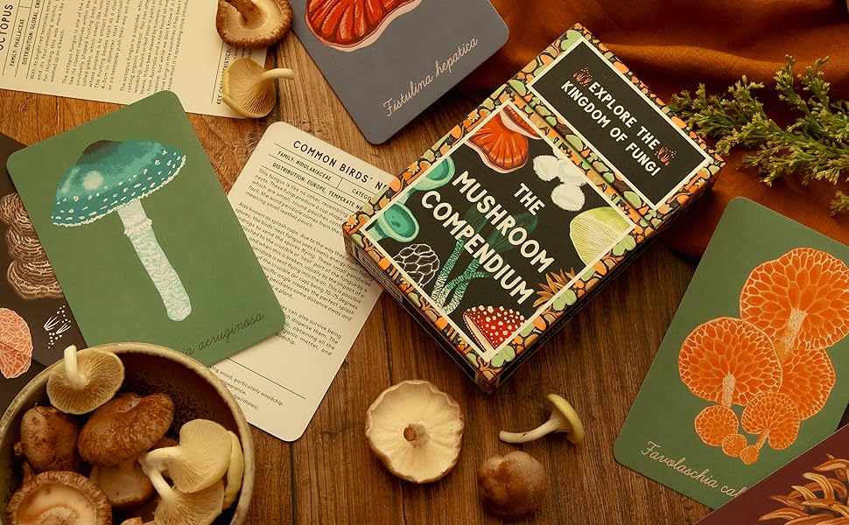

**感谢您的阅读！**

**请将反馈信息发至：版权负责人**

**Email**：**[Rights@nurnberg.com.cn](mailto:Rights@nurnberg.com.cn)**

安德鲁·纳伯格联合国际有限公司北京代表处

北京市海淀区中关村大街甲59号中国人民大学文化大厦1705室, 邮编：100872

电话：010-82504106, 传真：010-82504200

公司网址：[http://www.nurnberg.com.cn](http://www.nurnberg.com.cn/)

书目下载：<http://www.nurnberg.com.cn/booklist_zh/list.aspx>

书讯浏览：<http://www.nurnberg.com.cn/book/book.aspx>

视频推荐：<http://www.nurnberg.com.cn/video/video.aspx>

豆瓣小站：<http://site.douban.com/110577/>

新浪微博：[安德鲁纳伯格公司的微博_微博 (weibo.com)](https://weibo.com/1877653117/profile?topnav=1&wvr=6)

微信订阅号：ANABJ2002

